Національний технічний університет України

«Київський політехнічний інститут імені Ігоря Сікорського»

Факультет інформатики і обчислювальної техніки

Кафедра автоматики та управління в технічних системах

[Компоненти програмної інженерії - 3. Якість програмного забезпечення та тестування](http://wiki.kpi.ua/index.php/%D0%9A%D0%BE%D0%BC%D0%BF%D0%BE%D0%BD%D0%B5%D0%BD%D1%82%D0%B8%20%D0%BF%D1%80%D0%BE%D0%B3%D1%80%D0%B0%D0%BC%D0%BD%D0%BE%D1%97%20%D1%96%D0%BD%D0%B6%D0%B5%D0%BD%D0%B5%D1%80%D1%96%D1%97%20-%203.%20%D0%AF%D0%BA%D1%96%D1%81%D1%82%D1%8C%20%D0%BF%D1%80%D0%BE%D0%B3%D1%80%D0%B0%D0%BC%D0%BD%D0%BE%D0%B3%D0%BE%20%D0%B7%D0%B0%D0%B1%D0%B5%D0%B7%D0%BF%D0%B5%D1%87%D0%B5%D0%BD%D0%BD%D1%8F%20%D1%82%D0%B0%20%D1%82%D0%B5%D1%81%D1%82%D1%83%D0%B2%D0%B0%D0%BD%D0%BD%D1%8F_(20202020))

Практична робота №6

Тема: Тестування за допомогою Playwright

**Виконав:**

Студент гр. ІТ-83

Заярнюк М. О.

Київ – 2021

Тема: Тестування за допомогою Playwright

Мета завдання: Навчитися виконувати тестування за допомогою Playwright

Завдання:

1. Пройти квест по css селекторам: [https://flukeout.github.io](https://flukeout.github.io/)
2. Створити проект для Playwright на гіт хостингу
3. Подивитись на сайт <https://www.demoblaze.com/> і виділити 2-3 найголовніші сценарії
4. Додати в проект(пункт 2) виділені сценарії
5. Тест повинен бути проект на гітхаб/гітлаб чи де вам зручно. Робота є зданою, коли ви надаєте лінку та звіт

Хід роботи:

Для початку перейдемо за [*посиланням*](https://flukeout.github.io/), та пройдемо тести по селекторам

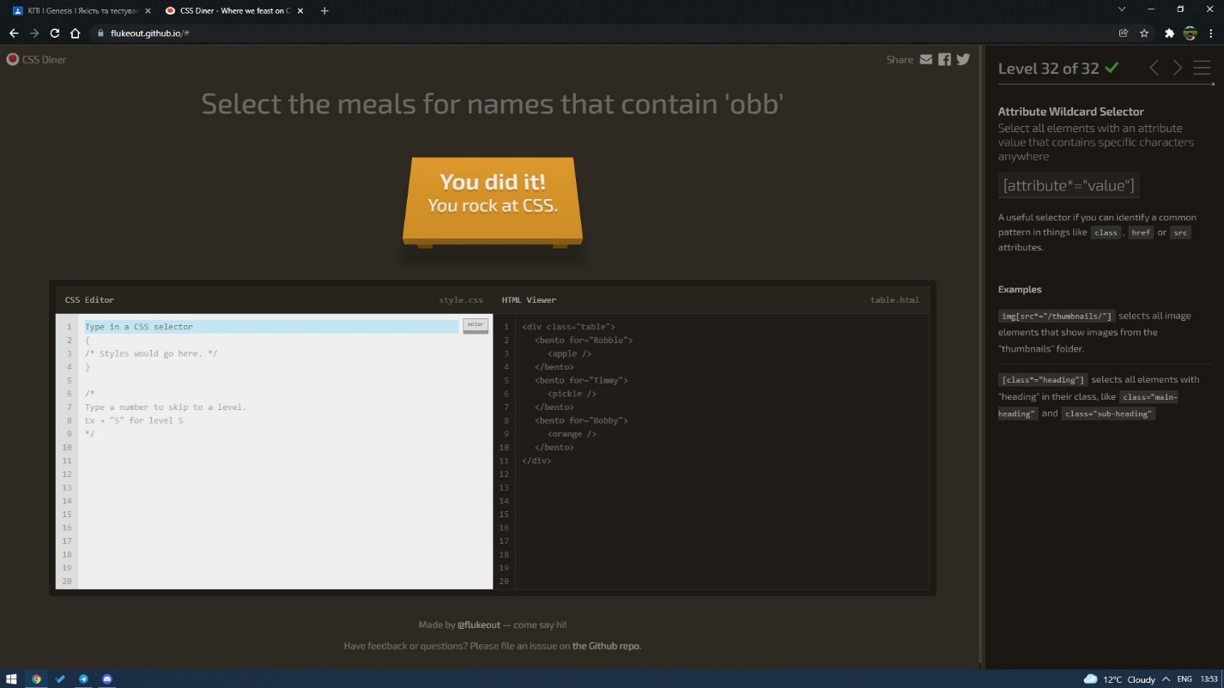

Наступним кроком буде встановлення npm пакету Playwright для node.js,

Зробити це можна виконавши наступну команду у powershell.

$ pm i -D playwright

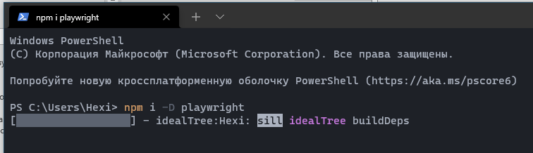

Далі, переходимо до VS Code та створюємо і хостимо проект на гітхабі.

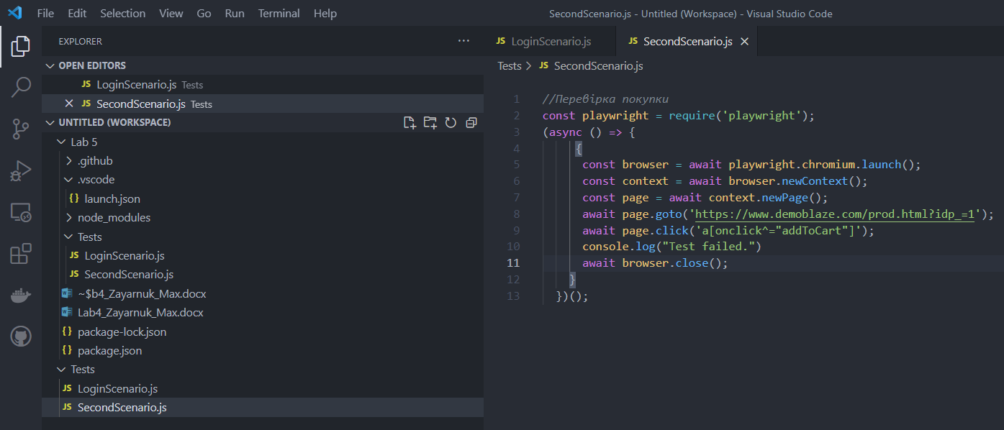

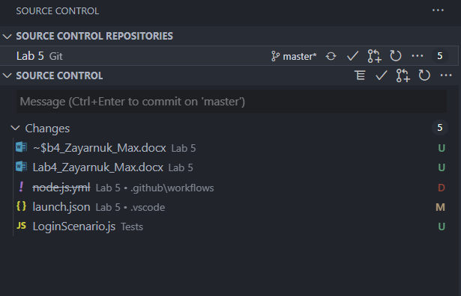

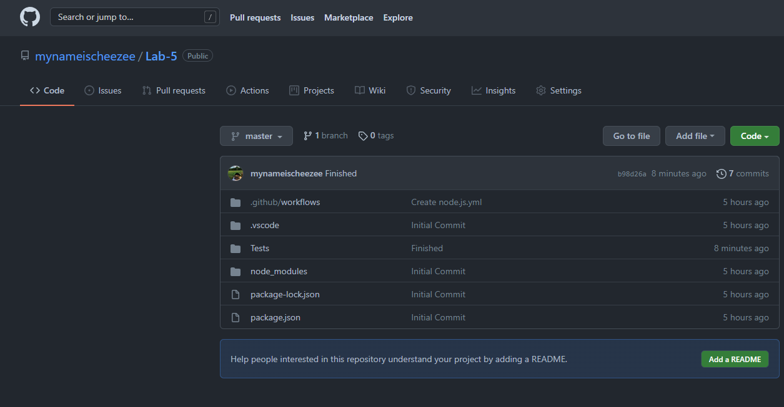

Прописуємо код обраних нами сценаріїв, в моєму випадку це тестування авторизації, та покупки товара без авторизації:

*//Перевірка логіну*

const playwright = require('playwright');

(async () => {

     {

      const browser = await playwright.chromium.launch();

      const context = await browser.newContext();

      const page = await context.newPage();

      await page.goto('https://www.demoblaze.com/index.html');

      await page.click('id=login2');

      await page.fill('#loginusername', 'username');

      await page.fill('#loginpassword', 'password');

      await page.keyboard.press("Tab");

      await page.keyboard.press("Tab");

      await page.keyboard.press("Enter");

      const delay = *ms* => new Promise(*resolve* => setTimeout(resolve, *ms*));

      await delay(5000);

      const text = await page.innerText('id=nameofuser');

      await browser.close();

      if(text == "Welcome username")

      {

          console.log("Success")

      }

      else

      {

          console.log("Test Failed")

      }

    }

  })();

*//Перевірка покупки*

const playwright = require('playwright');

(async () => {

     {

      const browser = await playwright.chromium.launch();

      const context = await browser.newContext();

      const page = await context.newPage();

      await page.goto('https://www.demoblaze.com/prod.html?idp_=1');

      await page.click('a[onclick^="addToCart"]');

      console.log("Test failed.")

      await browser.close();

    }

  })();

Користуючись селекторами, прописуємо шляхи для тестування(натискання, ввід інформації і т.д), та завантажуємо код на гітхаб.

Висновки:

Сьогодні я навичився тестувати додатки за допомогою PlayWright, дізнався про і навчився використовувати css-селектори та відточив навички роботи з гітхабом.